Как правильно мыть руки
Чтобы тщательно вымыть руки, предварительно нужно снять с них все украшения: кольца, часы, браслеты – и закатать рукава. Намыливая руки, уделите особое внимание кончиками пальцев, межпальцевым промежуткам и пространству под ногтями – это места наибольшего скопления микробов, не забудьте и про запястья.
Трите как следует, затем смойте водой и намыльте вновь – повторное намыливание позволяет удалить микробы из пор, которые раскрываются в процессе мытья рук. Обратите внимание на ведущую руку – как правило, ее моют хуже.
Не забывайте, что мыть руки нужно не менее 20-30 секунд в проточной воде – только в этом случае число болезнетворных микроорганизмов на коже рук снижается значительно.
Если в общественном туалете смеситель однозахватный, выключайте воду тыльной поверхностью ладони или предплечьем. Если вы находитесь дома, не забудьте в процессе мытья рук сполоснуть ручки крана с мылом.

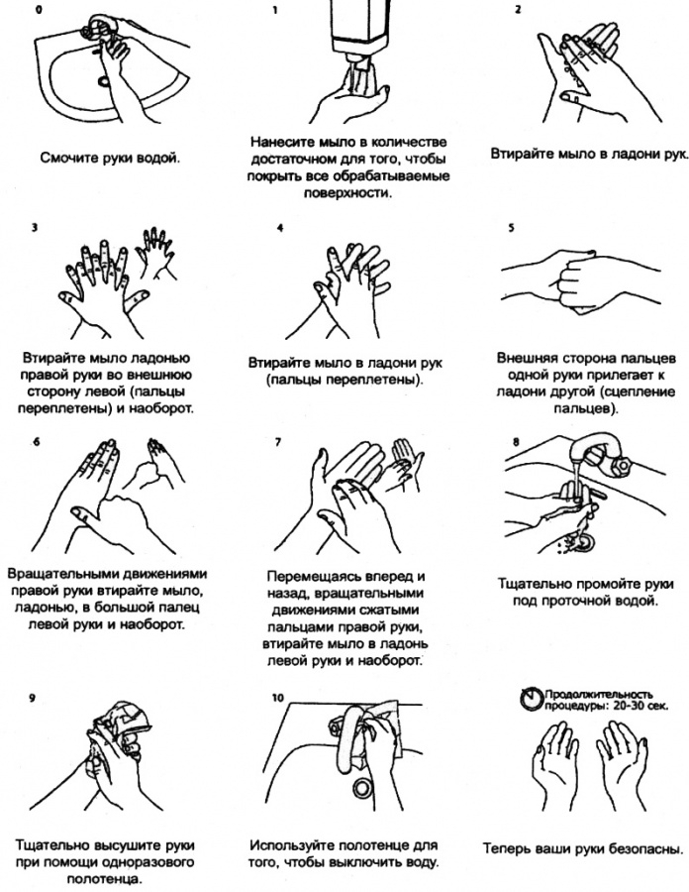

Чем мыть руки
Для мытья рук не нужно включать слишком горячую воду. Хотя интуитивно кажется, что она лучше избавляет от микробов, это не так. Горячая вода смывает жировой слой, что высушивает кожу рук и открывает доступ бактериям. Мыть руки нужно водой комфортной температуры.
Не стоит использовать антибактериальное мыло при мытье рук – оно убивает не только болезнетворные, но и полезные бактерии, постоянно присутствующие на коже рук.
Кроме того, при длительном применении антибактериального мыла микроорганизмы развивают устойчивость к его компонентам. Для ежедневного мытья рук достаточно обычного туалетного мыла. Причем предпочтение лучше отдавать жидкому мылу. Если мыло твердое, нужно следить, чтобы оно лежало в сухой мыльнице.
Вытирать руки нужно чистым свежим полотенцем. Желательно, чтобы у взрослых и детей были разные полотенца для рук. Менять их нужно каждый день.

